立式双竖绞龙撒粪机

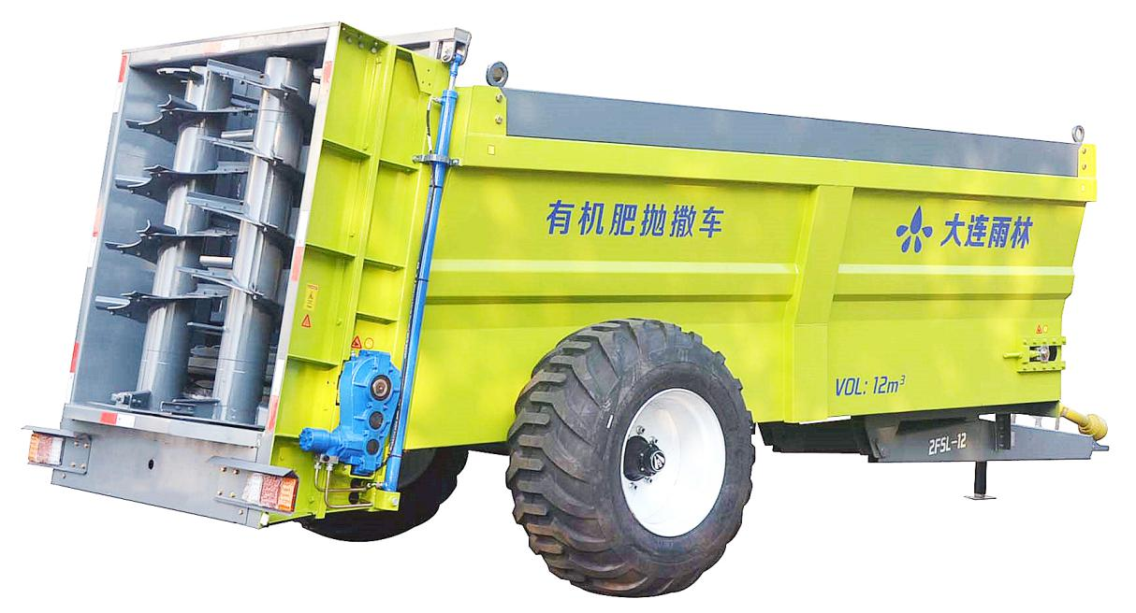

双轴立式绞龙抛肥机（撒肥机/撒粪机）是一种以拖拉机为动力，把禽畜粪便、发酵后的有机肥、厩肥（包括堆肥）进行抛撒还田的新型农机具。主要由牵引架、车架焊合、肥箱、液压系统、传动系统、送肥装置、撒肥系统、地轮机构等系统组成。该机送肥系统，由拖拉机液压输出驱动液压马达工作，通过送肥装置使得整箱肥料同步后移；该机撒肥系统，由拖拉机动力输出轴驱动，通过三联体齿轮箱驱动绞龙打散肥料，同时双撒肥盘配合绞龙将肥料充分抛撒出去。
立式双绞龙破碎刃选用优质弹簧锰钢，硬度高、耐磨性好，耐腐蚀，使用寿命长，破碎能力强，能有效打碎所抛撒的有机物料，将禽畜粪便有效抛撒到田间，撒播细碎、均匀。可提高土壤养分的有效性，改良土壤结构，提高土壤的保肥力和保水力，减轻粪污环境污染，对农牧业禽畜粪便机械化还田起着重要的意义。
产品优势
- 绞龙叶片呈阶梯状分布，粉碎更均匀，对肥料适应性好，叶片更换方便。
- 采用阿迪尔车桥，制动性好，自动转向系统精确敏感，安全、耐用。
- 肥箱两侧可增加护栏板，为箱体扩容，装载量可至少增加15%以上。
- 出肥闸板可有效控制出肥量，液压升降更方便。

技术参数
型号 | 2FGH-12
容积(m³) | ≥12
最大载重（kg） | 11060
整机重量（kg）） | 4420
撒播幅宽（m） | 6-14
整机尺寸(mm) | 8100×2800×2650
料斗尺寸(mm) | 5450×1962×1774
撒肥形式 | 立式双绞龙后抛
单绞龙叶片数（片） | 25（含撒肥盘风叶3片）
绞龙直径（mm） | 750
安装方向 | 垂直
牵引长度(mm) | 1735
最小离地高度(mm) | 400
输送链排宽度（mm） | 1250
轮胎中心距(mm) | 2200
轮胎直径(mm) | 1333
农业专用轮胎型号 | 600/55-26.5
驱动方式 | PTO（传动轴）
动力输入转速（rpm） | 540
抛撒效率（m³/h） | ≥30
配套动力（kw） | ≥73.5
建议配套动力（hp） | 100-200
输送方式 | 高强度圆环链排传动
输送控制方式 | 液压
行驶速度（km/h） | 3-20
作业速度（km/h） | 10
挂接形式 | 牵引式
主要螺栓等级 | ≥8.8
输送主动轴材质 | 40Cr
配套液压系统压力 | 16MPa
配套液压系统流量 | ≥60LPM
液压接口数量 | 4
液压油缸数量 | 2
马达数量 | 1
安全警示装置 | 刹车尾灯+3M警示贴
保护装置 | 过载保护器
车桥轴截面边长（mm） | 130
刹车装置（可选） | 液压+手刹
车桥品牌 | 阿迪尔
车体工艺 | 喷砂防腐蚀

产品整机展示
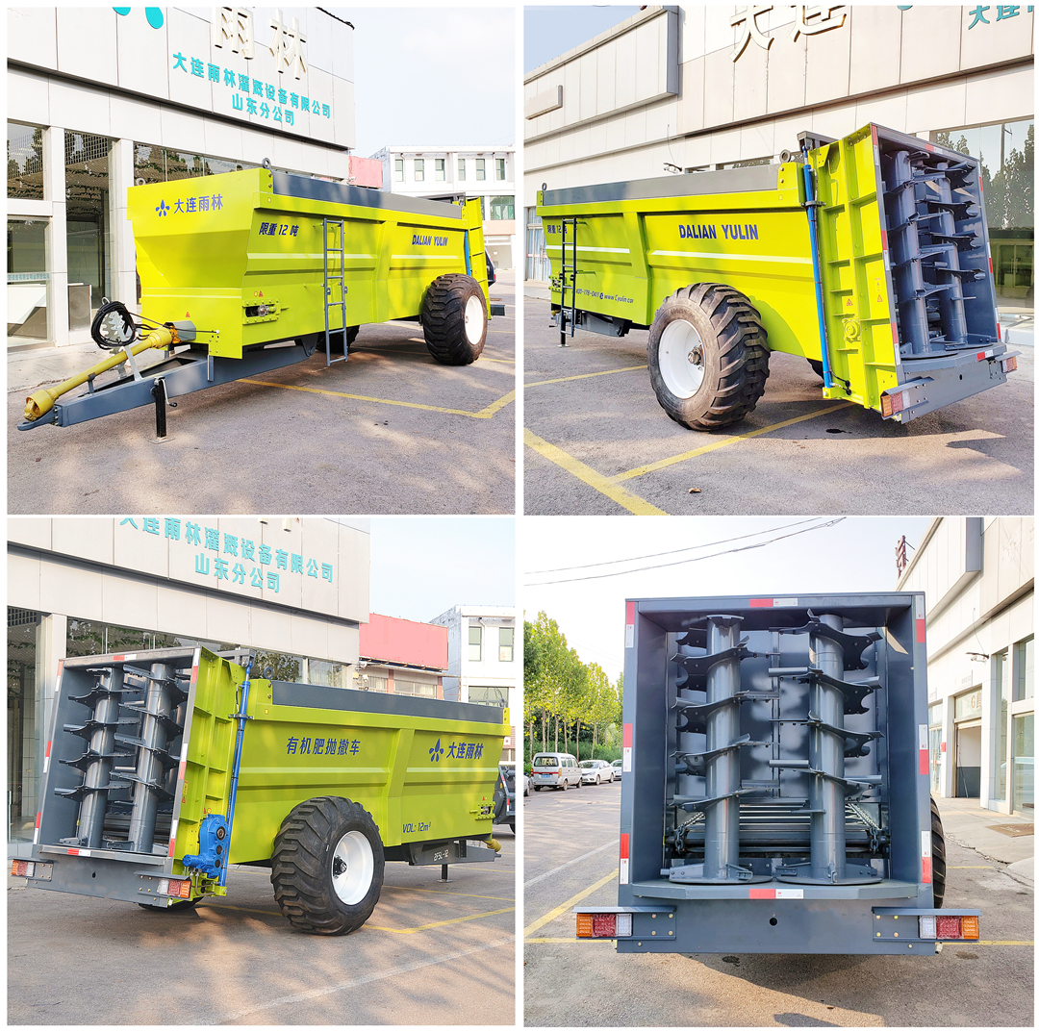

产品细节展示
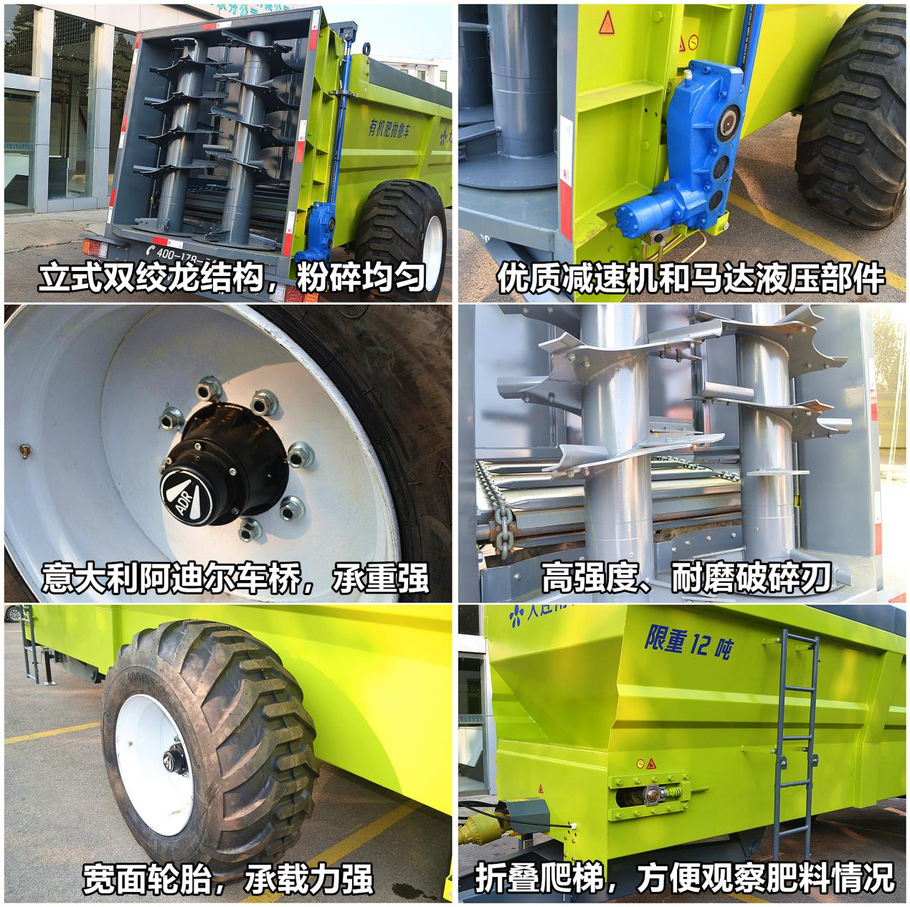

适撒肥料：鸡粪、牛粪、羊粪等各类禽畜粪肥及有机肥。特别针对粘性大、湿度大（含水量高达80%）的粪肥，实现高效、均匀抛撒还田。

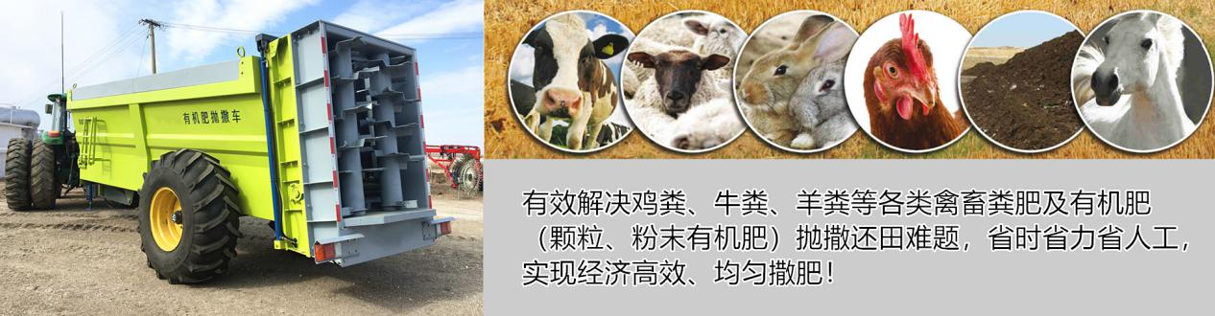

用户撒肥现场
